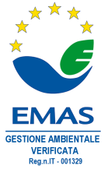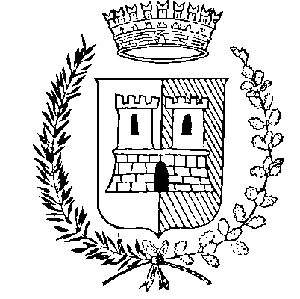

# COMUNE DI CASTELNUOVO

Provincia Autonoma di Trento

Piazza Municipio, 1 – 38050 Castelnuovo

Web: www.comune.castelnuovo.tn.it

e-mail: comune.castelnuovo@comune.castelnuovo.tn.it

pec: comune@pec.comune.castelnuovo.tn.it

Tel. 0461-753442 - Fax 0461-751110

P.IVA 00423290220 – C.F. 00291140226



Prot. 1943 10 aprile 2018

**OGGETTO: Nomina del responsabile per la prevenzione della corruzione e della trasparenza.**

**DECRETO N. 1**

IL SINDACO

Vista la legge 6.11.2012, n. 190 e ss.mm. recante “Disposizioni per la prevenzione e la repressione della corruzione e dell'illegalità nella pubblica amministrazione”;

Dato atto che la suddetta legge, oltre all'Autorità Nazionale Anticorruzione, individuata nella Commissione indipendente per la valutazione, la trasparenza e l'integrità delle amministrazioni pubbliche (A.N.A.C. ex C.I.V.I.T.), prevede, per ogni amministrazione pubblica, sia centrale che territoriale, un Responsabile della prevenzione della corruzione;

Visto in particolare l'art. 1, comma 7, della citata legge n. 190/2012 che stabilisce che l'organo di indirizzo politico individua, di norma tra i dirigenti amministrativi di ruolo di prima fascia in servizio, il responsabile della prevenzione della corruzione e che negli enti locali viene individuato, di norma, nel segretario comunale, salva diversa e motivata determinazione;

Visto l'art. 43 del D.Lgs. n. 33 del 14.3.2013, come modificato dall'art. 34 del DLgs. n. 97/2016 che prevede che, all'interno di ogni amministrazione, il responsabile per la prevenzione della corruzione svolge, di norma, anche le funzioni di Responsabile della Trasparenza;

Vista la delibera n. 15/2013 in tema di organo competente a nominare il responsabile della prevenzione della corruzione nei comuni, approvata dalla Commissione indipendente per la valutazione, la trasparenza e l'integrità delle amministrazioni pubbliche (C.I.V.I.T.) che esprime l'avviso che il sindaco è titolare del potere di nomina del responsabile della prevenzione della corruzione e ritenuto di far proprio tale orientamento anche per il responsabile per la trasparenza alla luce dell'art. 43 del D.Lgs n. 33 del 14.3.2013;

Ritenuto di nominare il Segretario comunale dott.ssa Iuni Silvana sia quale Responsabile della prevenzione della corruzione che della trasparenza del Comune di Castelnuovo dal giorno 10 aprile 2018;

Visto il D.Lgs. n. 267/2000 e il T.U.LLRROC, approvato con DPReg. 1.2.2005 n.3/L e ss.mm.ii.;

Visto il D.Lgs. 31.5.2001, n. 165 recante “Norme generali sull'ordinamento del lavoro alle dipendenze delle amministrazioni pubbliche;

Visto lo Statuto comunale, approvato con deliberazione consiliare n. 2 dd. 11.02.1994 e modificato con delibera del consiglio comunale n. 12 dd. 29.02.2016;

Visto il Regolamento organico del personale e la vigente dotazione organica,

**decreta**

1. di nominare il Segretario comunale, dott.ssa Iuni Silvana, quale Responsabile per la prevenzione della corruzione e Responsabile della trasparenza del Comune di Castelnuovo, con decorrenza dal giorno 08 marzo 2018;

2. di incaricare il suddetto dirigente di predisporre la proposta e l'aggiornamento del Programma Triennale per la trasparenza e l'integrità, nonché degli ulteriori adempimenti previsti dal D.Lgs n. 33 del 14.3.2013 e dalla L.R. n. 10 del 2014 e ss.mm.ii. in capo allo stesso;

3. di pubblicare il presente provvedimento sul sito istituzionale del Comune, nella sezione “Amministrazione trasparente”;

4. di comunicare il presente provvedimento all'Autorità Nazionale Anticorruzione (A.N.A.C.)

(*segreteria.commissione@civit.it*) e al Commissariato del Governo per la provincia di Trento;

5. di trasmettere copia del presente decreto al Segretario comunale nominato e, per opportuna conoscenza, ai responsabili dei servizi comunali;

6. di dare atto che saranno assicurate al Responsabile le necessarie e adeguate risorse per assolvere gli incarichi di cui al presente decreto.

IL SINDACO

F.TO Lorenzin ing. Ivano